Universidad San Carlos de Guatemala

Escuela de Estudios de Postgrado de Ingeniería

Introducción a la minería de datos

Estudiante: Jorge David Ambrocio Ventura

Carnet: 999013655

# Análisis de hechos delictivos reportados por MP enfocado en Agraviados y Sindicados para los años 2020, 2022 y 2023

# Algoritmo Decision Tree

Regla 01 - En conjunto de datos agraviados 2023

Predicción de sexo del agraviado en función del delito cometido, del estado conyugal, la edad del agraviado y el departamento en que fue efectuado el delito.

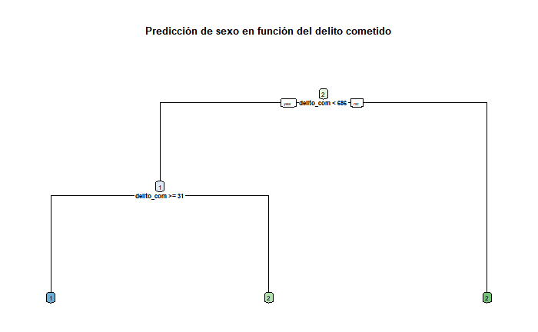

Se puede identificar que el primer nodo restringe los delitos cometidos a los menores a 686 (delitos mayores, como estafa, robo, hurto, lesiones graves, usurpación entre otros), mientras el segundo nodo restringe los delitos arriba de 31 (excluyendo abortos, allanamientos, alteración de espacios públicos entre otros), en caso de cumplir con estos dos parámetros se indica que el agraviado tiene mayor probabilidad de ser hombre.

Predicción

Se predicen los elementos con la siguiente descripción:

* Registro 01
  + Edad = 22
  + Delito cometido = “Defraudo aduanero”
  + Estado conyugal = Soltero
  + Predicción = Es hombre
* Registro 02
  + Edad = 24
  + Categoría de delito cometido = “Aborto”
  + Estado conyugal = “Casado”
  + Predicción = Es mujer
* Registro 03
  + Edad 22
  + Delito cometido = “Portación ilegal de arma de fuego”
  + Estado conyugal = “Soltero”
  + Predicción = Es hombre

Regla 02 - En conjunto de datos agraviados 2023

Predicción del estado conyugal del agraviado en función del delito cometido, sexo del agraviado, edad del agraviado y departamento en el que ocurrió el hecho.

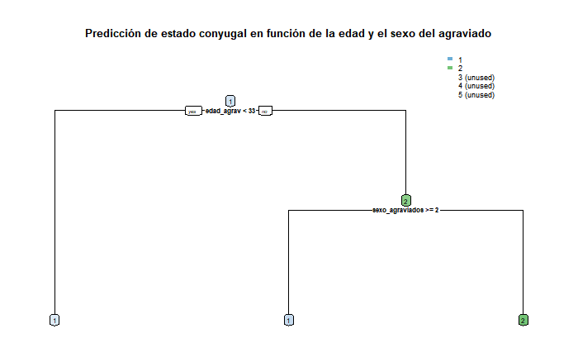

Se identifica que para que el individuo sea soltero debe cumplir con tener menos de 33 años de edad y que el sexo del agraviado sea masculino, haciendo notar que los hombres suelen adoptar el estado conyugal como casado a mayor edad que las mujeres.

Predicción

Se predicen los siguientes registros:

* Persona 01
  + Sexo del agraviado, mujer
  + Categoría de delito, aborto preterintencional
  + Departamento de ocurrencia, Guatemala
  + Edad del agraviado, 22
  + Predicción, es soltera
* Persona 02
  + Sexo del agraviado, hombre
  + Categoría de delito, abuso de autoridad
  + Departamento de ocurrencia, Escuintla
  + Predicción, es casado
* Persona 03
  + Sexo del agraviado, mujer
  + Categoría de delito, intimidación con arma de fuego
  + Departamento de ocurrencia, Jalapa
  + Predicción, es soltera

Regla 03 - En conjunto de datos sindicados 2023

Predicción de estado conyugal en función del sexo del sindicado, la edad del sindicado, del delito cometido y el departamento.

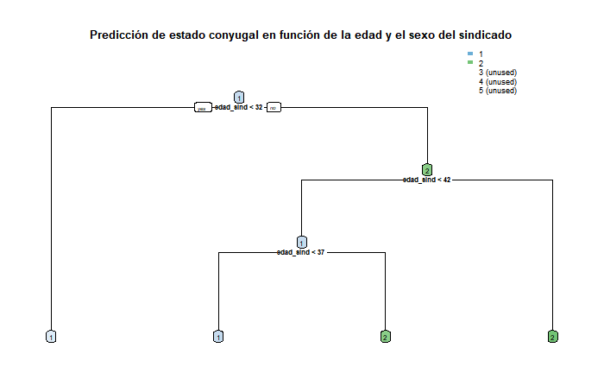

Se identifica que el estado conyugal de un individuo sindicado será soltero cuando la edad sea menor que 32 años, o en su defecto, que la edad sea menor a 42 años o 37. Haciendo notar que para la determinación del estado conyugal de los hombres pasa a casado a mayor edad que el de las mujeres.

Predicción

Se predicen los siguientes registros:

* Persona 01
  + Sexo del agraviado, mujer
  + Categoría de delito, aborto preterintencional
  + Departamento de ocurrencia, Guatemala
  + Edad del agraviado, 22
  + Predicción, es soltera
* Persona 02
  + Sexo del agraviado, hombre
  + Categoría de delito, abuso de autoridad
  + Departamento de ocurrencia, Escuintla
  + Predicción, es casado
* Persona 03
  + Sexo del agraviado, mujer
  + Categoría de delito, intimidación con arma de fuego
  + Departamento de ocurrencia, Jalapa
  + Predicción, es soltera

Regla 04 – En conjunto de datos sindicados 2023

Predicción de si un sindicado es de la tercera edad o no en función del departamento en el que ocurrió el delito, el estado conyugal del sindicado, el sexo del sindicado y del delito cometido.

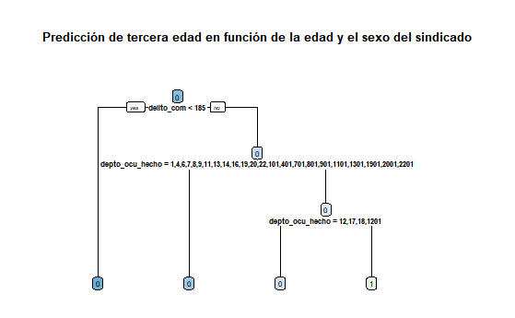

Para sindicados, se identifica que el estado de edad tercera edad será más probable para los delitos relacionados con hurtos menores como servicios básico (luz, agua, internet etc) y si el departamento de incidencia se encuentra en la meseta central o en occidente, mientras será más probable que sea adulto o joven si está fuera de los departamentos mencionados.

Predicción

Se predice sobre los siguientes registros:

* Registro 01
  + Delito, robo de servicios
  + Estado conyugal, viudo
  + Departamento, Totonicapán
  + Sexo, mujer
* Registro 02
  + Delito, robo impropio
  + Sexo, mujer
  + Estado conyugal, divorciado
  + Departamento, San Marcos
  + Predicción, no es de la tercera edad

# Algoritmo Random Forest

Regla 01 – Predicción de estado conyugal del agraviado

Predicción del estado conyugal del agraviado en función de la edad del agraviado, la categoría del delito cometido y el sexo del agraviado.

Se obtiene precisión de 0.67.

Mediante la matriz de predicciones se identifica que el random forest obtenido es mucho más acertado cuando se realizan predicciones para las primeras dos categorías.

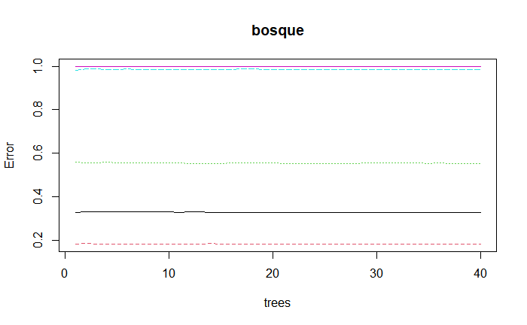

Predicción

Se predicen los elementos con la siguiente descripción:

* Edad = 30
* Categoría de delito cometido = “Homicidio”
* Sexo = Mujer
* Predicción = Es soltera
* Edad = 35
* Categoría de delito cometido = “Homicidio”
* Sexo = Hombre
* Predicción = Es casado

Regla 02 – Predicción del estado conyugal del sindicado

Se predice el estado conyugal del sindicado en función de la categoría del delito cometido, sexo del sindicado, departamento de ocurrencia y la edad del sindicado.

Se cuenta con precisión de 0.67.

Mediante matriz de colisión se identifica que el modelo predice con mayor certeza las categorías soltero y casado.

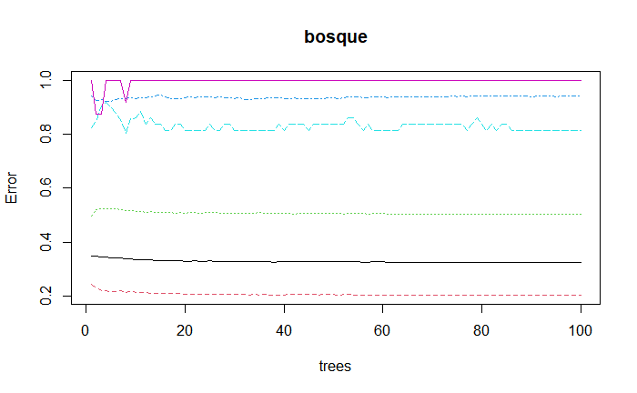

Predicción

Se predicen los siguientes registros:

* Persona 01
  + Estado conyugal, divorciado
  + Categoría de delito, coacción
  + Departamento de ocurrencia, Suchitepéquez
  + Predicción, es mujer
* Persona 02
  + Estado conyugal, soltero
  + Categoría de delito, extorción
  + Departamento de ocurrencia, Escuintla
  + Predicción, es hombre

Regla 03 – Predicción del sexo del agraviado

Predicción del sexo del agraviado en función del delito cometido, del estado conyugal y del departamento en el que ocurrió.

Se obtiene precisión de 0.41.

Se identifica mediante la matriz que la predicción es igual de exacta para ambos sexos.

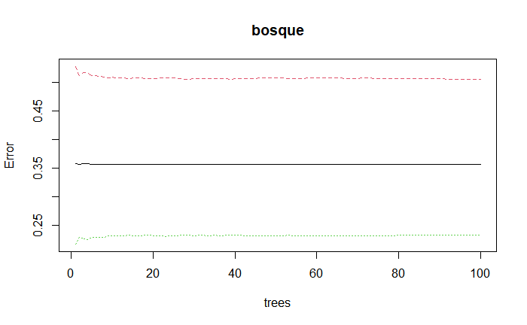

Predicción

Se predicen los siguientes registros:

* Persona 01
  + Edad del sindicado, 30
  + Categoría de delito, amenazas
  + Sexo del sindicado, mujer
  + Departamento de ocurrencia, Escuintla
  + Predicción, es soltera
* Persona 02
  + Edad del sindicado, 28
  + Categoría de delito, lesiones leves
  + Sexo del sindicado, mujer
  + Departamento de ocurrencia, Guatemala
  + Predicción, es soltera

Regla 04 – Predicción del sexo del sindicado

Se predice el sexo del sindicado en función de la categoría del delito, el estado conyugal y el departamento en que ocurre el hecho.

Se cuenta con precisión de 0.75.

Según matriz de colisión se identifica que la predicción es más certera para el sexo 01.

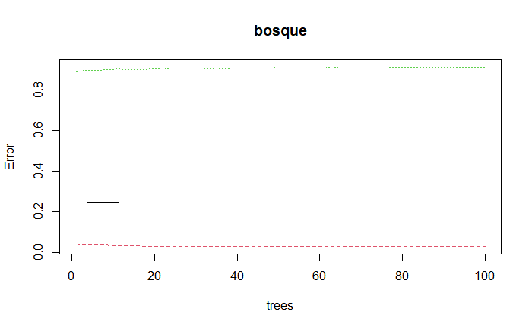

Predicción

Se predicen los siguientes registros:

* Persona 01
  + Edad del sindicado, 30
  + Categoría de delito, amenazas
  + Sexo del sindicado, mujer
  + Departamento de ocurrencia, Escuintla
  + Predicción, es soltera
* Persona 02
  + Edad del sindicado, 28
  + Categoría de delito, lesiones leves
  + Sexo del sindicado, mujer
  + Departamento de ocurrencia, Guatemala
  + Predicción, es soltera

# Algoritmo Artificial Neural Network

## Comparación de sindicados y agraviados para el delito robo

Regla – 01 Predicción de sexo de agraviado en delito robo

Se obtiene predicción del sexo del agraviado para delitos de tipo robo.

Se alcanzó un nivel de certeza de 0.61

Predicción de registros:

* Registro 01
  + Delito, hurto simple
  + Estado conyugal, divorciado
  + Departamento, escuintla
  + Día semana denuncia, martes
  + Predicción, 0.88 probable que sea hombre
* Registro 02
  + Delito, hurto de servicios
  + Estado conyugal, casado
  + Departamento, Guatemala
  + Día semana denuncia, miércoles
  + Predicción, 0.88 probable que sea hombre

Regla – 02 Predicción del sexo del sindicado en delito robo

Se obtiene predicción del estado sindicado del agraviado en delito robo.

Se alcanzó un nivel de certeza de 0.65

Predicción de registros:

* Registro 01
  + Delito, hurto simple
  + Estado conyugal, divorciado
  + Departamento, escuintla
  + Día semana denuncia, martes
  + Predicción, 0.97 probable que sea hombre
* Registro 02
  + Delito, hurto de servicios
  + Estado conyugal, casado
  + Departamento, Guatemala
  + Día semana denuncia, miércoles
  + Predicción, 0.97 probable que sea hombre

Regla – 03 Predicción si un agraviado es de la tercera edad

Se obtiene predicción de si un agraviado es de la tercera edad en función del delito cometido, del sexo del agraviado, del departamento en el que ocurrió el delito y el estado conyugal.

El entrenamiento se ejecuta en el subconjunto de datos de agraviados para delitos de la categoría robos y para el departamento de Guatemala.

Se alcanzó un nivel de certeza de 0.79

Predicción de los siguientes registros:

* Registro 01
  + Delito cometido, hurto o robo de sacrilegios
  + Sexo del sindicado, hombre
  + Departamento, Guatemala
  + Día semana denuncia, jueves
  + Zona ocurrencia, 7
  + Día semana ocurrencia, miércoles
  + Predicción, 0.33 de probabilidad de ser de la tercera edad
* Registro 02
  + Delito cometido, hurto de fluidos
  + Sexo del sindicado, mujer
  + Departamento, Escuintla
  + Día semana denuncia, lunes
  + Zona ocurrencia, 8
  + Día semana ocurrencia, lunes
  + Predicción, 0.22 de probabilidad de ser de la tercera edad
* Registro 03
  + Delito cometido, hurto
  + Sexo del sindicado, mujer
  + Departamento, Sacatepéquez
  + Día semana denuncia, lunes
  + Zona ocurrencia, 15
  + Día semana ocurrencia, miércoles
  + Predicción, 0.23 de probabilidad de ser de la tercera edad

Regla – 04 Predicción si un sindicado es de la tercera edad

Se obtiene predicción de si un sindicado es de la tercera edad en función del delito cometido, del sexo del sindicado, del departamento en el que ocurrió el delito y el estado conyugal.

El entrenamiento se ejecuta sobre el subconjunto de datos de sindicados para delitos de la categoría robos y para el departamento de Guatemala.

Se alcanzó un nivel de certeza de 0.80

Predicción de los siguientes registros:

* Registro 01
  + Delito cometido, hurto o robo de sacrilegios
  + Sexo del sindicado, hombre
  + Departamento, Guatemala
  + Día semana denuncia, jueves
  + Zona ocurrencia, 7
  + Día semana ocurrencia, miércoles
  + Predicción, 0.72 de probabilidad de ser de la tercera edad
* Registro 02
  + Delito cometido, hurto de fluidos
  + Sexo del sindicado, mujer
  + Departamento, Escuintla
  + Día semana denuncia, lunes
  + Zona ocurrencia, 8
  + Día semana ocurrencia, lunes
  + Predicción, 0.83 de probabilidad de ser de la tercera edad
* Registro 03
  + Delito cometido, hurto
  + Sexo del sindicado, mujer
  + Departamento, Sacatepéquez
  + Día semana denuncia, lunes
  + Zona ocurrencia, 15
  + Día semana ocurrencia, miércoles
  + Predicción, 0.83 de probabilidad de ser de la tercera edad

# Propuestas

A lo largo del desarrollo de este proyecto, parte uno y parte dos, se ha identificado que los adultos mayores que son divorciados o que han enviudado tienen una probabilidad alta de efectuar hurtos simples, estafas y hurto de servicios como agua potable y energía eléctrica; dado que se ha cometido un delito, con mayor representación de estos casos en el interior de la república.

Mediante la comparación de predicciones de sexo y estado conyugal con los métodos árbol de decisión y bosques aleatorios, se identifica que para delitos de baja agresión física, no afecta la probabilidad de que el sindicado sea hombre o mujer. Se ha notado que para el subconjunto de datos de divorciados, sí existe diferencia en el género del sindicado para la categoría de delitos “Lesiones leves”.